TH_Java_SDK 3.5 配置文档
1.本demo基于ssm框架，连接websocket协议采用的java.org_websocket的jar包，实现websocket接口。

2.连接机器的类为WSSServer，onMessage方法接收机器传送的数据，WebSocketPool类存放机器连接还有发送数据的方法。

- 环境配置：jdk1.8，ecplise，maven，tomcat，mysql5.7

4.Demo里面有注释，对于一些重要方法

5.fingerprint.sql为数据库，直接导入mysql

6.下载好j2ee版本的ecplise，配置好jdk，maven，tomcat，导入项目，运行

- 防火墙开放端口7788.

- 设置照片路径，在tomcat的conf的server.xml添加一下语句
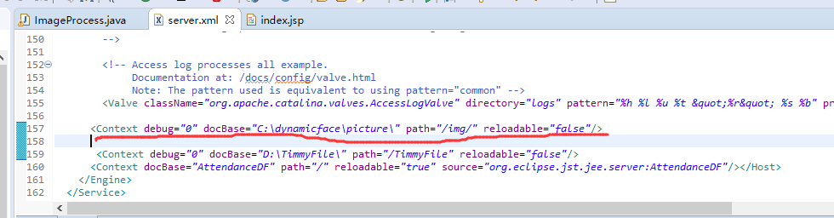
9.在机器上设置本机的ip地址的端口即可

（备份号0-9为指纹，20-27为人脸。20-23为第一张人脸，24-27为第二张人脸。40--41 为掌静脉，50为照片）

